Guía de Instalación y Configuración de OculusRift DK1 para Windows

A continuación se va a describir el procedimiento a seguir para la correcta instalación y configuración de las gafas de realidad virtual OculusRift DK1. Así mismo se va a realizar una pequeña reseña de como lanzar demostraciones técnicas una vez se han configurado las gafas.

# Configuración de las OculusRift

En primer lugar es necesario instalar los drivers de las gafas. Estos drivers se pueden encontrar en la sección de descargas del área de desarrolladores de la página web de Oculus VR, de donde se deberá descargar el paquete con el nombre “OculusRuntimefor Windows”:

<https://developer.oculus.com/downloads/#sdk=pc>

Una vez hecho esto se procederá a la instalación del paquete, para lo que bastará con ejecutar el archivo descargado y seguir los pasos que se indican. Una vez instalados los drivers, hay que configurar las OculusRift para que funcionen adecuadamente. Desde la barra de tareas de Windows, haremos click con el botón derecho en el icono de OculusRift y seleccionaremos la opción de “RiftDisplayMode”, lo que abrirá una ventana como la mostrada en la siguiente imagen:

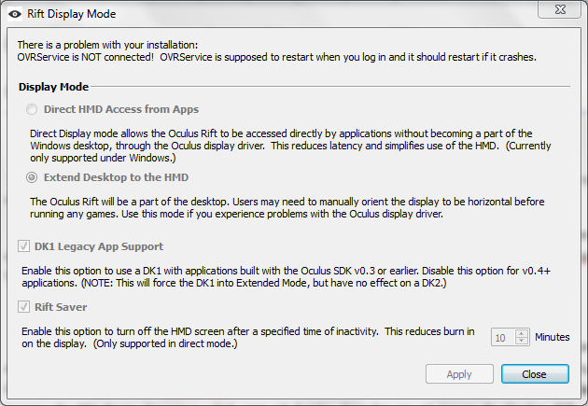

Dependiendo del modo de funcionamiento que queramos para nuestro kit de realidad virtual, se seleccionarán unas opciones u otras, siendo estas las siguientes:

* Direct HMD Access from Apps: las aplicaciones que usen las OculusRift las detectarán automáticamente y mandarán las imágenes directamente a estas. Con esta opción no se podrá ver en el monitor del PC las imágenes que se están mostrando en las gafas, por lo que se reducirá la carga gráfica y por tanto la latencia.
* Extend Desktop to the HMD: se detectarán las OculusRiftcomo un monitor secundario. En este modo, si desde la configuración de monitores de Windows se selecciona la opción de duplicar monitores, se podrá ver en la pantalla del PC lo que se está mostrando en las OculusRift, facilitando de esta manera la realización de test. NOTA: si se selecciona la opción de duplicar monitores, la resolución elegida debe ser la de las OculusRift, es decir, 1280x800 píxeles. Si esto no se hace pueden aparecer problemas de compatibilidad con las aplicaciones.

Además de estas opciones, hay dos opciones más que afectan al modo de funcionamiento de las Oculus:

* DK1 Legacy App Support: permite al OculusRift DK1 ejecutar aplicaciones desarrolladas con versiones del SDK anteriores a la v0.3. Si la aplicación que queremos lanzar está desarrollada con versiones superiores a la v0.4, deberemos desmarcar esta casilla.
* RiftSaver: desactiva la pantalla del OculusRift después de un periodo de inactividad, reduciendo de esta forma el calentamiento de la pantalla. Esta opción solo se encuentra disponible en el modo “Direct HMD Access from Apps”.

Una vez configurado correctamente, pulsaremos el botón “Apply” y cerraremos la ventana.

Lo siguiente que hay que realizar es la correcta calibración de las gafas de realidad virtual, lo que de ser posible se hará para cada uno de los usuarios de las mismas. Para ello se volverá a pulsar con el botón secundario en el icono de OculusRift de la barra de tareas de Windows, y en este caso se seleccionará la opción “ConfigurationUtility”, lo que abrirá la siguiente ventana:

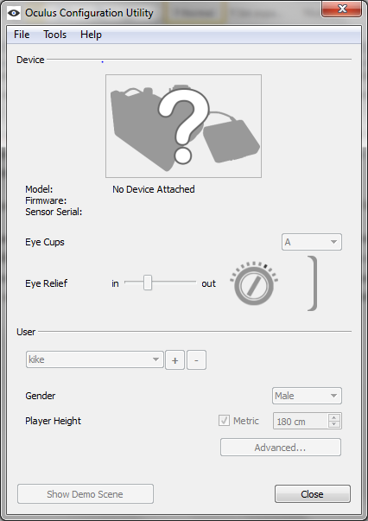

Dependiendo de las lentes que se estén usando en ese momento en las gafas, se seleccionarán unas u otras en el menú “Eye Cups”. En “EyeRelief” se seleccionará la posición de pantalla (distancia que se ajusta en los laterales de las gafas) en las que se están utilizando en las OculusRift. Por otra parte, en la parte inferior se crearán los perfiles específicos de cada usuario, siendo la parte más importante la de las opciones avanzadas, donde se seleccionará la distancia de los ojos al cuello del usuario, así como la distancia interpupilar, que se puede averiguar pulsando el botón “Measure” y siguiendo los pasos que se indican. Una vez configurado todo, ya se tienen listas las OculusRift para su uso.

# Instalación y ejecución de demostraciones técnicas

Para comprobar el correcto funcionamiento de las OculusRift, la forma más sencilla es el lanzamiento de una demo técnica. Desde la misma web de Oculus VR se puede descargar la demostración “Tuscany”, que sitúa al usuario en una casa de campo de la Toscana. La página de descargas de Oculus VR es la misma que la de antes:

<https://developer.oculus.com/downloads/>

Una vez finalizada la descarga, basta con extraer el documento y ejecutar el archivo “Win_OculusUnityDemoScene” o su versión “DirectToRift”, dependiendo del modo de ejecución que hayamos seleccionado en la fase de configuración de las Oculus.

Adicionalmente a esta demostración, existen otras muchas en la sección Oculus Share de la web oficial de OculusRift:

<https://share.oculus.com/>

Cada una de las demostraciones se ejecutan de una forma, por lo que conviene revisar el apartado de “SetupInstructions” para saber cómo lanzarla en cada caso.

# Más información

Se puede encontrar más información sobre configuración e instalación de las OculusRift en la sección de “Documentation” de su web oficial, así como información sobre la instalación de su SDK en diversos sistemas operativos:

<https://developer.oculus.com/documentation/>

Además, si se pretende usar las OculusRift en ROS se puede encontrar una guía paso a paso en el Trabajo de Fin de Grado de Enrique Ruiz-Medrano García “Desarrollo de un sistema de Telepresencia Robótica con OculusRift”. Este TFG además incluye un manual en castellano de su instalación y calibración en Ubuntu. El TFG se puede encontrar en el repositorio de github de la asociación de robótica de la Universidad Carlos III de Madrid:

<https://github.com/asrob-uc3m/oculus_rift>